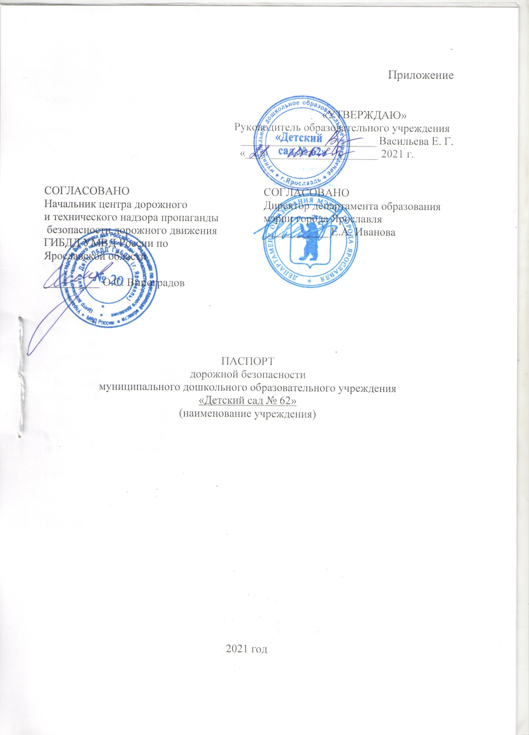
Общие сведения

муниципальное дошкольное образовательное учреждение «Детский сад № 62»
(наименование муниципального общеобразовательного учреждения – далее ОУ)
________________________________________________________________
________________________________________________________________
Тип ОУ Дошкольное образовательное учреждение
Местонахождение ОУ: г. Ярославль
________________________________________________________________
Фактический адрес ОУ: г. Ярославль, ул. Закгейма, 13а
________________________________________________________________

Руководители ОУ:
Заведующий Васильева Елена Геннадьевна 32 – 61 - 35
(фамилия, имя, отчество) (телефон)
Старший воспитатель Орехова Лариса Владимировна 32- 61 - 35
(фамилия, имя, отчество) (телефон)

Ответственные сотрудники муниципального органа управления образованием:
Начальник отдела дополнительного
образования и воспитательной работы
департамента образования мэрии
г.Ярославля Абрамова Елена Германовна 40-51-19
(должность) (фамилия, имя, отчество) (телефон)

Главный специалист отдела дополнительного
образования и воспитательной работы
департамента образования мэрии
г. Ярославля Новак Дарья Александровна 40-51-18
(должность) (фамилия, имя, отчество) (телефон)

Ответственные от центра ДиТН ПБДД ГИБДД УМВД России по Ярославской области:
Заместитель начальника
центра подполковник
полиции Штанов Сергей Вадимович 78-49-00
(должность) (фамилия, имя, отчество) (телефон)
Начальник отделения ПБДД
центра майор полиции
(должность) Бушуева Татьяна Игоревна 78-49-88
(фамилия, имя, отчество) (телефон)
Старший инспектор ПБДД
центра майор полиции Киселев Сергей Валентинович 78-49-29
(фамилия, имя, отчество) (телефон)
Ответственные
за мероприятия по профилактике
детского травматизма в ОУ
Старший воспитатель Орехова Лариса Владимировна, (4852) 32 – 61 - 35
(должность) (фамилия, имя, отчество)

Количество воспитанников 121 человек

Наличие уголка по БДД В каждой возрастной группе (5 уголков)
(если имеется, указать место расположения)
Наличие кабинета по БДД нет
(если имеется, указать место расположения)
Наличие автоплощадок по БДД нет

Наличие автобуса в ОУ (школьного) или любого другого, предназначенного для перевозки обучающихся (воспитанников) нет
_______________________________________________________________
(при наличии автобуса)
Владелец автобуса ______________________________________________
(ОУ, муниципальное образование и др.)

Время работы ОУ: 7.00 - 19.00

Время приема воспитанников в ОУ: 7.00 – 9.00

Время ухода воспитанников из ОУ с родителями (или законными представителями): 17.00 – 18.00

Телефоны оперативных служб:
Единая служба спасения: 101, 112
Полиция 102,112, 02

1.Образцы схем муниципального дошкольного образовательного учреждения:

1.1.План – схема района расположения ОУ, пути движения транспортных средств, воспитанников их родителей (или законных представителей)

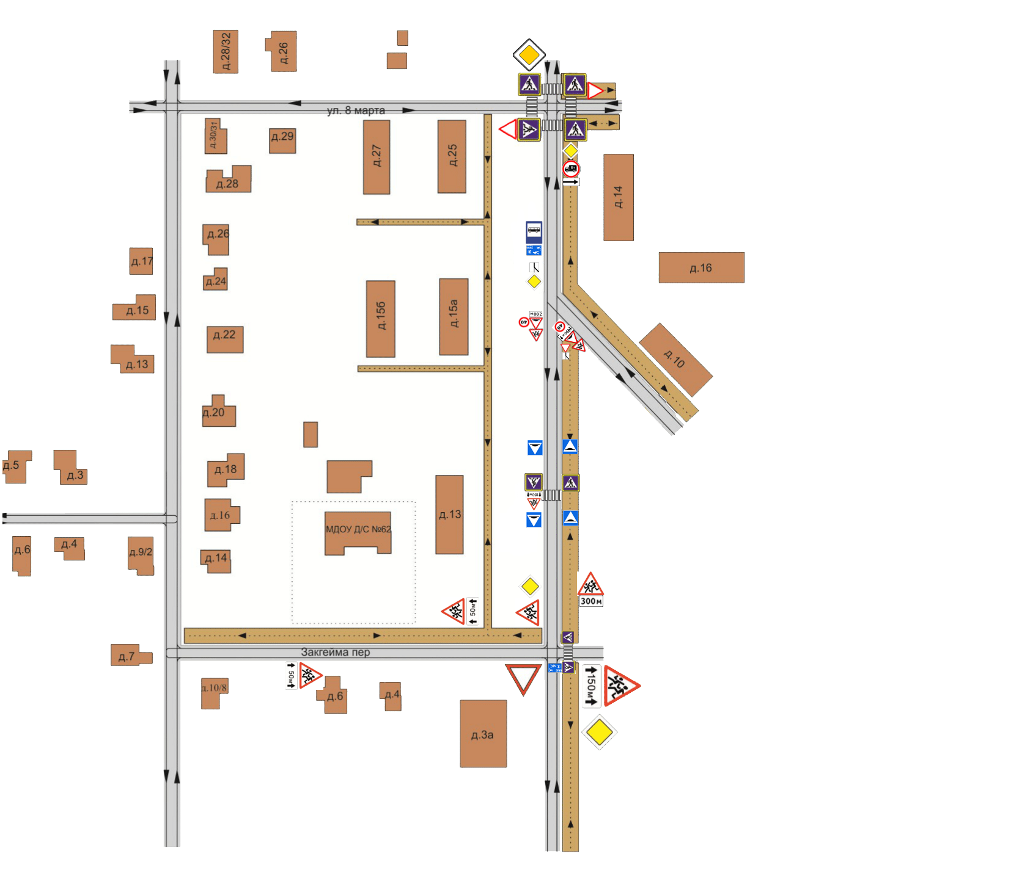
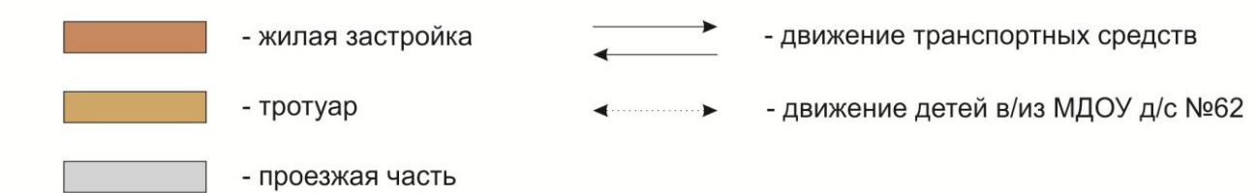

1.2.План – схема организации дорожного движения в непосредственной близости от ОУ с размещением соответствующих технических средств, маршруты движения воспитанников их родителей (или законных представителей) и расположение парковочных мест.
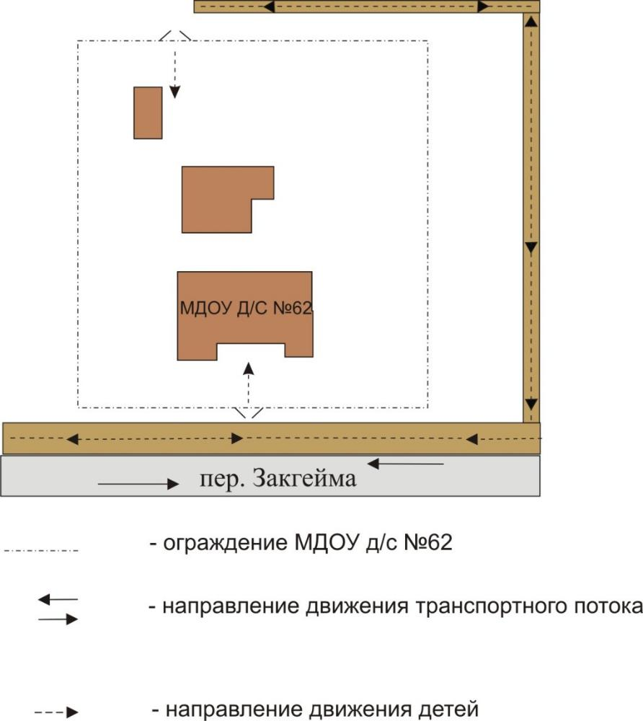

1.3.План – схема путей движения транспортных средств к местам разгрузки/погрузки и рекомендуемых безопасных путей передвижения воспитанников их родителей (или законных представителей) по территории ОУ.
